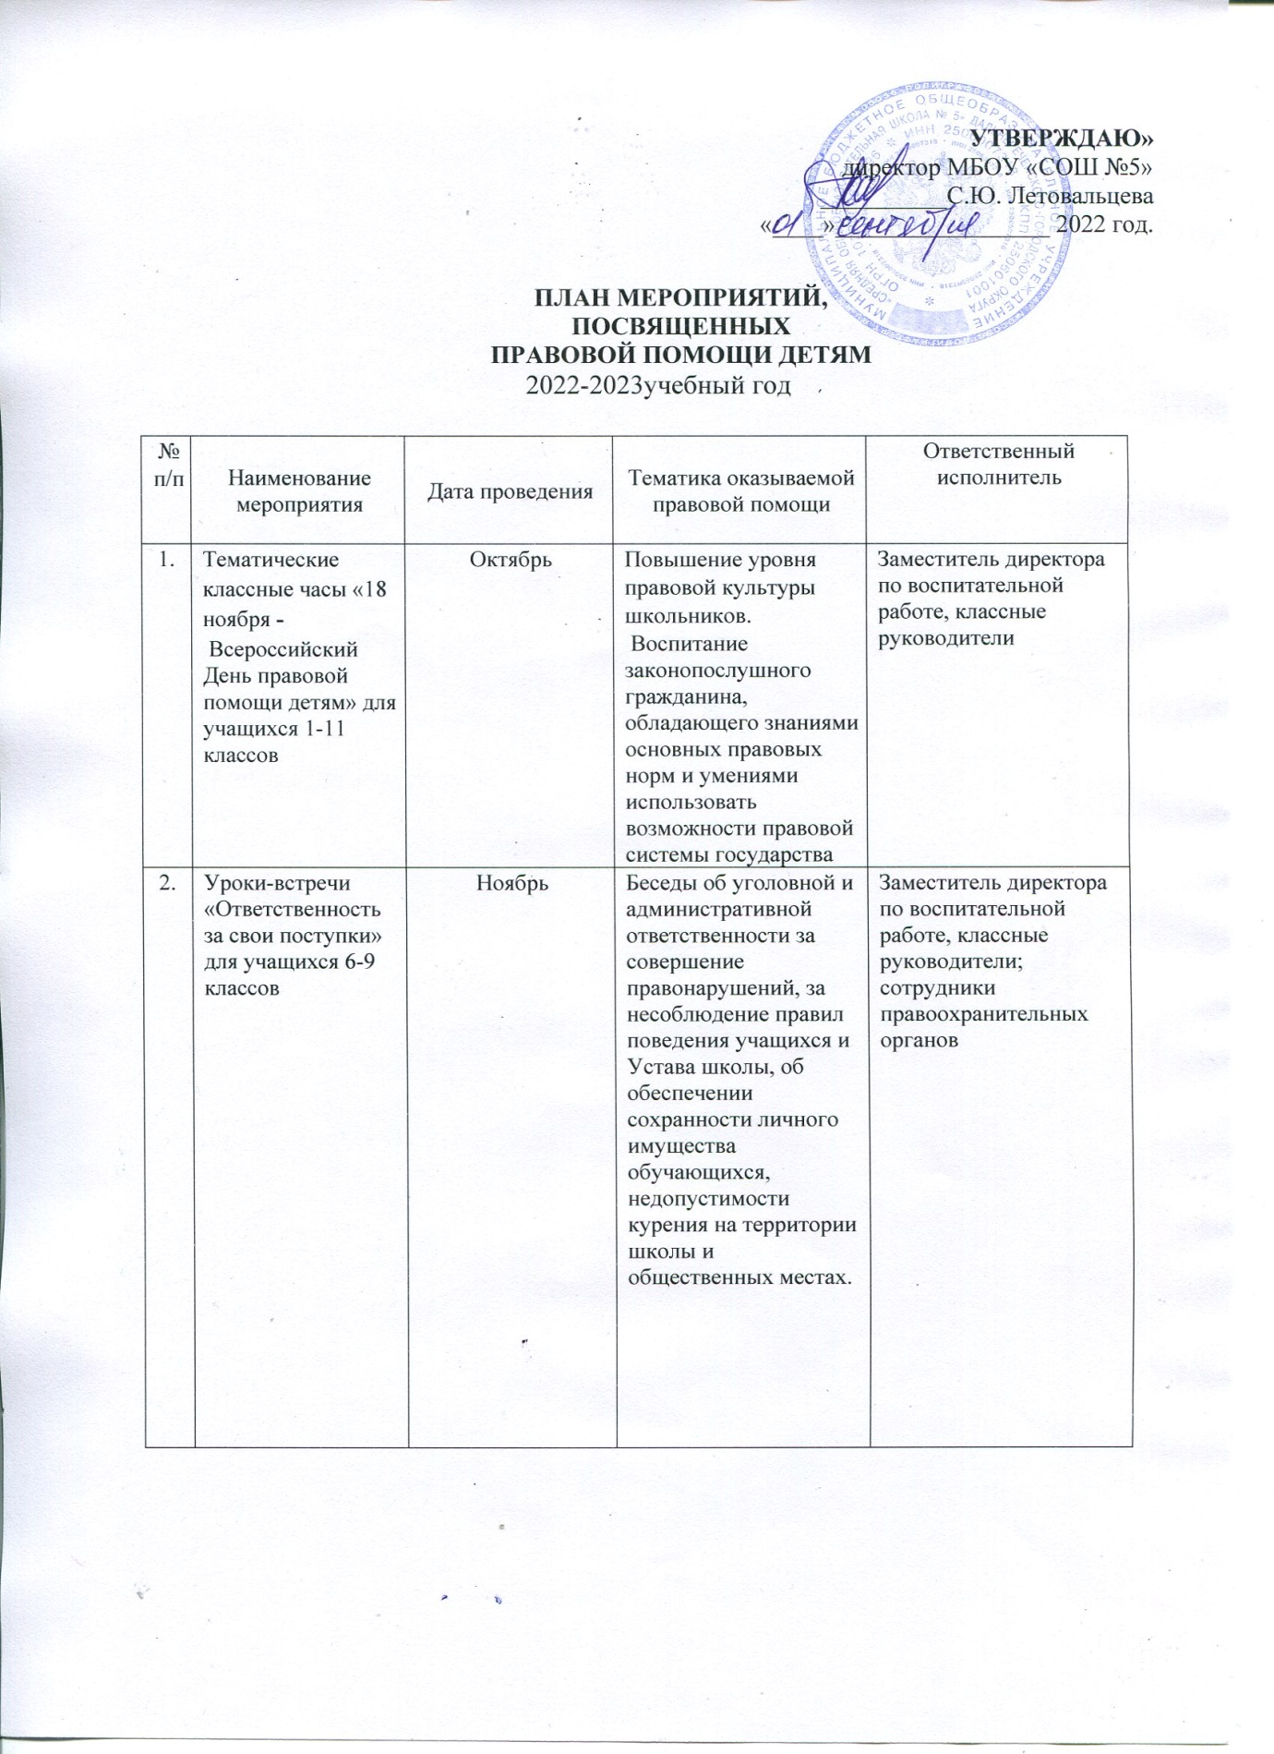

УТВЕРЖДАЮ»
директор МБОУ «СОШ №5»
__________С.Ю. Летовальцева
«____»_________________ 2022 год.

ПЛАН МЕРОПРИЯТИЙ,
ПОСВЯЩЕННЫХ
ПРАВОВОЙ ПОМОЩИ ДЕТЯМ
2022-2023учебный год

№  п/п | Наименование мероприятия | Дата проведения | Тематика оказываемой правовой помощи | Ответственный исполнитель
1. | Тематические классные часы «18 ноября -  Всероссийский День правовой помощи детям» для учащихся 1-11 классов | Октябрь | Повышение уровня правовой культуры школьников.  Воспитание законопослушного гражданина, обладающего знаниями основных правовых норм и умениями использовать возможности правовой системы государства | Заместитель директора по воспитательной работе, классные руководители
2. | Уроки-встречи «Ответственность за свои поступки» для учащихся 6-9 классов | Ноябрь | Беседы об уголовной и административной ответственности за совершение правонарушений, за несоблюдение правил поведения учащихся и Устава школы, об обеспечении сохранности личного имущества обучающихся, недопустимости курения на территории школы и общественных местах. | Заместитель директора по воспитательной работе, классные руководители; сотрудники правоохранительных органов
3. | Беседа-диалог «Как использовать свои права», «Остановись! Подумай!» для учащихся 8-11 классов | Декабрь | Цикл бесед по правовой тематике | Учитель истории, классные руководители, социальный педагог

4. | Урок-лекция «Об основных конституционных гарантиях прав ребенка» «Я и закон» для 10-11 классов | Январь | Правовая информация, знакомство с законами и нравственными способами защиты прав и свобод | Учителя истории, обществознания, классные руководители
5. | Уроки правовых знаний «Что такое закон?» | Февраль | Знакомство с правами и обязанностями ребенка, которые заложены и в Конституции РФ, и в международных правовых документах | Учителя истории, обществознания, классные руководители, социальный педагог
6. | Проведение индивидуального консультирования по правовым вопросам с несовершеннолет-ними, состоящими на учете | В течение года | Консультирование детей по правовым вопросам | Заместитель директора по воспитательной работе, социальный педагог
7. | Тренинг «Умеешь ли ты сказать НЕТ!» - занятие-тренинг с подростками «группы риска» | 1 раз в четверть | Правовые знания детям, формирование у учащихся навыков отказа от противоправных действий,  соблюдения правил внутришкольного распорядка и правил поведения в общественных местах, навыков критического осмысления информации, получаемой в неформальных группах; формирование здорового образа жизни | Заместитель директора по воспитательной работе, социальный педагог

8. | Профилактические беседы на школьном совете профилактики правонарушений, правовое воспитание с несовершеннолетни ми, состоящими на учете | В течение года | Правовые знания детям, формирование правовой культуры  и развитие правосознания детей | Субъекты профилактики безнадзорности и правонарушений несовершеннолетних,  социальный педагог
9. | Конкурс рисунков «Имею право» для учащихся 1-4 классов | Март | Формирование правовой культуры  и развитие правосознания детей и подростков с целью пропаганды крепкой благополучной семьи, семейных ценностей, здорового образа жизни. | Заместитель директора по воспитательной работе, учителя изобразительного искусства
10. | Оформление стенда  «Права и обязанности родителей и детей» | Сентябрь | Информирование родителей и детей об ответственности за несоблюдение | Социальный педагог

 |  |  | прав и разъяснение их обязанностей
11. | Оформление книжной выставки «Тебе о праве - право о тебе» в школьных библиотеках | Ноябрь | Конвенция о правах ребенка | Педагог-библиотекарь
12. | Выпуск буклетов по правовой тематике: «Твои права – ты в школе»; «Твои права – ты и общество»; «Твои права – тебя задержала полиция» и т.п. | Апрель | Повышение уровня правовой культуры школьников, реализация буклетов среди  учащихся школы | Заместитель директора по воспитательной работе, учителя изобразительного искусства
13. | Размещение на сайте образовательной организации информации о проведении Всероссийского Дня правовой помощи детям». | Ноябрь | Информирование учащихся, родителей, читателей школьного сайта о проведенных мероприятиях в рамках Дня правовой помощи детям | Заместитель директора по воспитательной работе, ответственный за школьный сайт

